1332-PLA-ES-2020
Ref. SICE: 926-20

28 de agosto de 2020

Licenciada
Silvia Navarro Romanini
Secretaría General de la Corte

Estimada señora:

Le remito el informe suscrito por la Licda. Ana Ericka Rodríguez Araya, Jefa del Subproceso de Estadística, relacionado con los movimientos de trabajo en la Sala Constitucional, durante el 2019 y el último quinquenio.

Con el fin de que se manifestara al respecto, mediante oficio 842-PLA-ES-2020 del pasado 5 de junio, el preliminar de este documento fue puesto en conocimiento del Magistrado Fernando Castillo Víquez, Presidente de la Sala Constitucional; quien envió respuesta con la nota PSC-088-2020. Las observaciones se consideraron en lo pertinente, en el informe que se presenta.

Atentamente,

Dixon Li Morales, Jefe a.i.
Proceso Ejecución de las Operaciones

Se adjunta respuesta recibida.

Copias:
- Mag. Fernando Castillo Víquez, Presidente
Sala Constitucional

- Archivo

xba
Ref. 926-20
28 de agosto de 2020

Ingeniero
Dixon Li Morales, Jefe a.í.
Proceso Ejecución de las Operaciones

Estimado señor:

Por este medio remito análisis definitivo y cuadros estadísticos, relacionados con los movimientos de trabajo en la Sala Constitucional, durante el 2019 y el último quinquenio.

En este sentido, se debe indicar que la versión preliminar de este informe se sometió a conocimiento del Magistrado Fernando Castillo Víquez, Presidente de la Sala, mediante oficio 842-PLA-ES-2020, con la finalidad de que se emitieran las observaciones correspondientes, las cuales se recibieron en esta Dirección, con el oficio PSC-088-2020 y se consideran en la presente versión, en los casos que se estimó pertinente.

Este análisis fue desarrollado por el Máster Manuel Gilberto Sotomayor Solano, Profesional 2 del Sub Proceso de Estadística.

Cordialmente.

Licda. Ana Ericka Rodríguez Araya, Jefa
Subproceso de Estadística

xba

ÍNDICE
ANÁLISIS ESTADÍSTICO DE LA SALA CONSTITUCIONAL
DURANTE EL 2019

DETALLE PÁGINA

Sala Constitucional ………………………………….…………………………………. 1

Introducción …………………………………………………………………………...… 3

- Antecedentes ……………………………………………………………………… 5
- Hechos relevantes …………………………………………………………………. 5
- Indicadores de gestión judicial ……………………………………………………. 8
- Casos entrados ……………………………………………………………………..11
- Casos terminados …………………………………………………………………. 13
- Duración de los casos terminados …………………………………………...……..17
- Circulante al finalizar al año ……………………………………………………….20
- Proyecciones estadísticas …………………………………………………………..25
- Oportunidades de mejora …………………………………………………………..26
- Documentación anexa ……………………………………………………………...27

SALA CONSTITUCIONAL

A continuación, se analizan los movimientos de trabajo, presentados en la Sala Constitucional, durante el 2019 y el último quinquenio.

- Antecedentes

  - Mediante oficio 947-PLA-ES-2019, la Dirección de Planificación presentó el informe preliminar, relacionado con los movimientos de trabajo en la Sala Constitucional, durante el 2018.

Como respuesta se recibió correo electrónico, suscrito por la señora Administradora de la Sala Constitucional, en el cual se formularon algunas observaciones, las cuales se consideraron en lo pertinente.

  - Posteriormente, mediante oficio 1064-PLA-ES-2019, esta Dirección rindió el informe final, relacionado con los movimientos de trabajo ocurridos en la Sala, en ese año.

Este análisis fue sometido a conocimiento de la Corte Plena, en sesión 30-19, artículo VIII, en donde se dispuso tomar nota de sus resultados.

- Hechos relevantes

A partir de la información contenida en los ocho cuadros estadísticos anexos, relacionados con el 2019, se sintetizan los hechos más relevantes.

  - Los resultados vinculados con los principales indicadores de gestión judicial, relacionados con las labores desarrolladas en la Sala Constitucional, evidencian el cuarto aumento anual consecutivo, en lo que al volumen de trabajo confiere, con base en el comportamiento reflejado por la razón de congestión, calculada en 1,13 para el presente año.

Sin embargo, se debe advertir que los incrementos mostrados en el último quinquenio se han caracterizado por sus ínfimas variaciones, manteniéndose los resultados de este indicador como uno de los más bajos, en comparación con otras materias o con otros tipos de despachos judiciales (entre 1,06 y 1,13).

  - En la Sala Constitucional ingresaron 24.100 expedientes durante el 2019, mostrando la entrada en este despacho su tercer incremento anual consecutivo, siendo el repunte actual el más significativo, con 3.578 unidades de más, versus la afluencia registrada el año anterior (17,4%).

La conformación de este grupo de nuevos expedientes determina el ingreso de 1.608 recursos de Habeas Corpus (6,7%), de 22.197 recursos de amparo (92,1%), de 241 acciones de inconstitucionalidad (1,0%), de 31 consultas legislativas (0,1%) y de 23 consultas judiciales (0,1%).

  - En la Sala Constitucional se terminaron 23.427 recursos en el 2019, experimentando la resolución de este despacho, al igual que su entrada, el tercer crecimiento anual progresivo, con una variación actual de 3.459 casos (17,3%), como la más importante del período bajo estudio.

De este conjunto de resoluciones, 13.840 consisten en votos de fondo (59,1%), 8.805 en rechazos (37,6%), 55 en consultas (0,2%) y 727 en otras disposiciones (3,1%).

Por su parte, la composición de los 13.840 votos de fondo actuales establece el dictado de 7.455 fallos con lugar (31,8%), de 1.212 parcialmente con lugar (5,2%), de 5.172 sin lugar (22,1%) y de tan solo uno parcialmente sin lugar (0,0%), mientras que sobresale de los 8.805 rechazos, el pronunciamiento de 745 por el fondo (3,2%) y de 8.043 de plano (34,3%), siendo todos los porcentajes calculados, con base en la totalidad de los asuntos terminados.

  - La duración promedio, para el finiquito de los 23.369 recursos terminados (habeas corpus, amparo y acciones de inconstitucionalidad) se calculó en un mes y una semana.

Sin embargo, los resultados específicos para estos tres tipos de recursos exhiben diferencias sustanciales entre sí, con una prolongación de tan solo dos semanas para los 1.595 recursos de habeas corpus, de un mes exacto para los 21.539 recursos de amparo, pero de ocho meses y tres semanas para las 235 acciones de inconstitucionalidad, lo cual se estima como normal, a lo largo de la historia, considerando las especificidades, las particularidades, así como la complejidad, de este último grupo de recursos.

Asimismo, el aumento en la duración promedio de las acciones de inconstitucionalidad obedeció a la culminación de 14 acciones, que tenían más de cinco años en trámite; esto con la finalidad de cumplir con un objetivo planteado en el Tribunal, en los planes de trabajo correspondientes al año 2019, en el sentido de aplicar prioridad a la atención de los asuntos con mayor antigüedad.

Por su parte, el cálculo de estos tres tipos de recursos, para el dictado exclusivo de los 13.840 votos de fondo emitidos en la actualidad se obtuvo en un mes y dos semanas, mientras que para la determinación de los 8.805 rechazos promulgados apenas se empleó un tiempo promedio de una semana.

  - La Sala Constitucional acumuló un circulante de 3.011 expedientes al finalizar el 2019, mostrando esta variable un comportamiento ascendente en los últimos años, no obstante el crecimiento reflejado por los casos terminados, que no se ha materializado en una disminución del circulante, debido al persistente incremento de los asuntos ingresados, conforme recién se ha comentado, en los puntos anteriores.

En este sentido, se recuerda que la Dirección de Planificación se encuentra desarrollando un estudio, que pretende determinar la estructura organizacional que mejor se ajuste a los requerimientos y a las competencias de la Sala, en respuesta a la solicitud realizada por su Presidente, mediante oficio PSC-246-2019, conocido por el Consejo Superior, en sesión 89-19, artículo XXXVII.

Por otro lado, el estado de los 3.011 recursos activos a este corte establece que 1.503 asuntos se encuentran en trámite (49,9%) y 1.508 permanecen suspendidos (50,1%).

Finalmente, destaca que 2.143 de los 3.011 expedientes que conforman el circulante ingresaron en el 2019, lo cual representa al 71,2% de la pendencia total, mientras que 2.965 asuntos no superan los tres años de conocimiento en la Sala (98,5%), de acuerdo al año en el número único de los expedientes.

- Indicadores de Gestión Judicial

La próxima tabla contiene los cambios presentados por los principales indicadores de gestión judicial, relacionados con el trabajo desarrollado en la Sala Constitucional, en el último quinquenio.

Cuadro 3.1.
Sala Constitucional: Indicadores de Gestión Judicial
durante el período 2015-2019

 | Año
Descripción | 2015 | 2016 | 2017 | 2018 | 2019
Variables
Circulante al iniciar | 1.070 | 1.114 | 1.344 | 1.718 | 2.296
Casos entrados | 18.569 | 17.967 | 20.028 | 20.522 | 24.100
Casos reentrados | 16 | 53 | 27 | 34 | 42
Casos terminados | 18.541 | 17.790 | 19.681 | 19.968 | 23.427
Circulante al finalizar | 1.114 | 1.344 | 1.718 | 2.306 | 3.011
Indicadores
Razón de congestión | 1,06 | 1,08 | 1,09 | 1,12 | 1,13
Tasa de pendencia | 5,7 | 7,0 | 8,0 | 10,4 | 11,4
Tasa de resolución | 94,3 | 93,0 | 92,0 | 89,6 | 88,6
Elaborado por: Sub Proceso de Estadística, Dirección de Planificación.

Los resultados contenidos en la tabla anterior evidencian el cuarto aumento anual consecutivo, en lo que al volumen de trabajo compete, según el comportamiento reflejado por la razón de congestión, calculada en 1,13 para el presente año.

Sin embargo, se debe advertir que los incrementos mostrados en el último quinquenio se han caracterizado por sus ínfimas variaciones, manteniéndose los resultados de este indicador como uno de los más bajos, en comparación con otras materias o con otros tipos de despachos judiciales, a nivel nacional (entre 1,06 y 1,13).

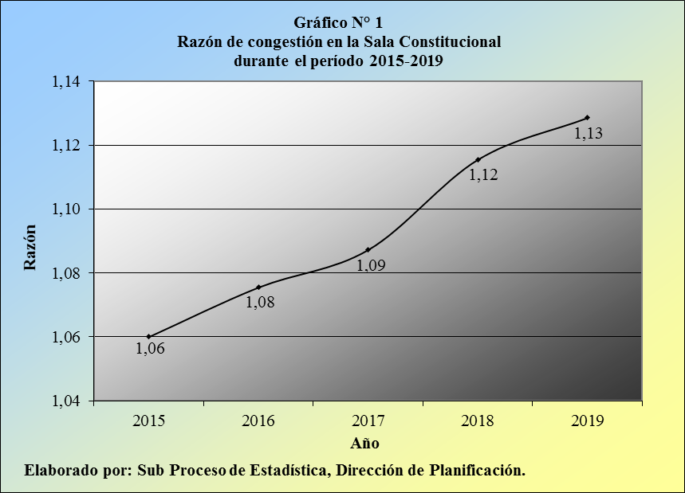

Por consiguiente, en la Sala Constitucional se debió tramitar 1,13 veces de los casos finalizados en el 2019, con la finalidad de que su carga de trabajo sea nula.

La notación fraccionaria de este cociente determina que por cada 113 expedientes que conforman la carga de trabajo de la Sala, se terminaron 100, en el último año.

Por su parte, la tasa de pendencia presentó un modelo idéntico al exhibido por la razón de congestión, llegando ahora a 11,4%, mientras que la tasa de resolución esbozó un modelo simétricamente inverso al mostrado por la tasa de pendencia, llegando a 88,6%, debido a la complementariedad de estos dos últimos indicadores (es decir, que suman 100%, en forma conjunta), cuando se abordan materias o despachos, que no fungen a gestión de parte, sino de manera automática y oficiosa.

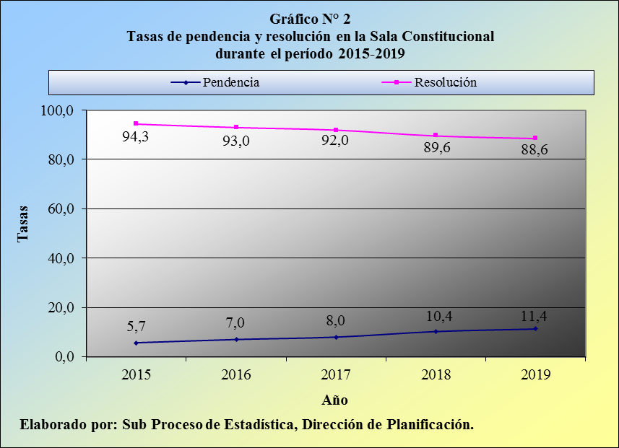

Estos porcentajes exponen que por cada 100 expedientes ingresados en la Sala Constitucional durante el 2019, alrededor de 11 se mantienen activos y 89 reportan una resolución, que finaliza el asunto.

- Casos entrados

La Sala Constitucional registró el ingreso de 24.100 expedientes durante el 2019, afluencia superior en 3.578 unidades, versus la cifra registrada el año anterior, lo cual corresponde a un repunte porcentual de 17,4%.

Cuadro 4.1.
Sala Constitucional: Casos entrados según tipo de asunto
durante el período 2015-2019

 | Casos Entrados por Año
Tipo de Asunto | 2015 | 2016 | 2017 | 2018 | 2019
Absolutos | 18.569 | 17.967 | 20.028 | 20.522 | 24.100
Habeas Corpus | 1.733 | 1.476 | 1.390 | 1.574 | 1.608
Recurso de Amparo | 16.499 | 16.190 | 18.273 | 18.570 | 22.197
Acción de Inconstitucionalidad | 277 | 244 | 323 | 322 | 241
Conflicto Constitucional | 1 | 0 | 2 | 1 | 0
Consulta Legislativa | 31 | 24 | 22 | 34 | 31
Consulta Judicial | 28 | 33 | 18 | 21 | 23
Porcentajes | 100,0 | 100,0 | 100,0 | 100,0 | 100,0
Habeas Corpus | 9,3 | 8,2 | 6,9 | 7,7 | 6,7
Recurso de Amparo | 88,9 | 90,1 | 91,2 | 90,5 | 92,1
Acción de Inconstitucionalidad | 1,5 | 1,4 | 1,6 | 1,6 | 1,0
Conflicto Constitucional | 0,0 | 0,0 | 0,0 | 0,0 | 0,0
Consulta Legislativa | 0,2 | 0,1 | 0,1 | 0,2 | 0,1
Consulta Judicial | 0,2 | 0,2 | 0,1 | 0,1 | 0,1
Elaborado por: Sub Proceso de Estadística, Dirección de Planificación.

La composición de estos nuevos asuntos determina el ingreso de 1.608 recursos de Habeas Corpus (6,7%), de 22.197 recursos de amparo (92,1%), de 241 acciones de inconstitucionalidad (1,0%), de 31 consultas legislativas (0,1%) y de 23 consultas judiciales (0,1%).

Por consiguiente, la entrada en este despacho judicial expresa su tercer incremento anual consecutivo, siendo el incremento actual el más significativo de los últimos años, según se desprende de la próxima gráfica.

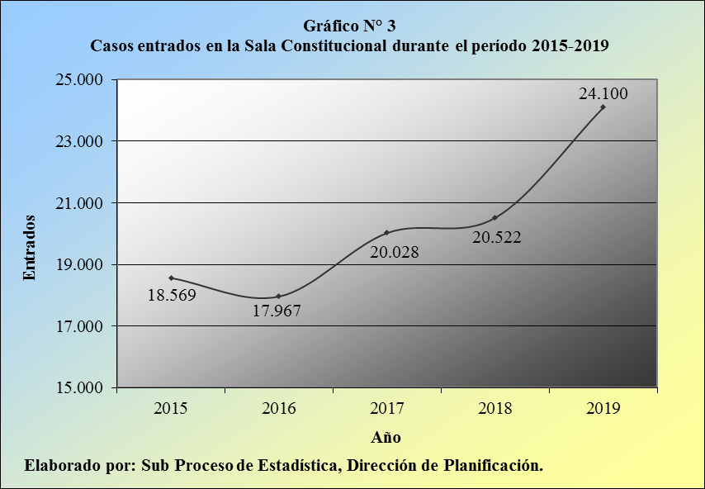

- Casos terminados

La cantidad de expedientes terminados en la Sala Constitucional arribó a 23.427 durante el último año, con una ampliación de 3.459 casos versus el finiquito correspondiente al año anterior, para un alza relativa de 17,3%.

Cuadro 5.1.
Sala Constitucional: Casos terminados según tipo de asunto
durante el período 2015-2019

 | Casos Terminados por Año
Tipo de Asunto | 2015 | 2016 | 2017 | 2018 | 2019
Absolutos | 18.541 | 17.790 | 19.681 | 19.968 | 23.427
Habeas Corpus | 1.735 | 1.488 | 1.361 | 1.600 | 1.595
Recurso de Amparo | 16.493 | 15.977 | 17.966 | 18.037 | 21.539
Acción de Inconstitucionalidad | 255 | 266 | 317 | 269 | 235
Conflicto Constitucional | 0 | 1 | 1 | 2 | 0
Consulta Legislativa | 31 | 24 | 18 | 37 | 33
Consulta Judicial | 27 | 34 | 18 | 23 | 25
Porcentajes | 100,0 | 100,0 | 100,0 | 100,0 | 100,0
Habeas Corpus | 9,4 | 8,4 | 6,9 | 8,0 | 6,8
Recurso de Amparo | 89,0 | 89,8 | 91,3 | 90,3 | 91,9
Acción de Inconstitucionalidad | 1,4 | 1,5 | 1,6 | 1,3 | 1,0
Conflicto Constitucional | 0,0 | 0,0 | 0,0 | 0,0 | 0,0
Consulta Legislativa | 0,2 | 0,1 | 0,1 | 0,2 | 0,1
Consulta Judicial | 0,1 | 0,2 | 0,1 | 0,1 | 0,1
Elaborado por: Sub Proceso de Estadística, Dirección de Planificación.

De esta manera, la resolución de la Sala evidencia, al igual que su entrada, su tercer crecimiento anual progresivo, siendo el actual el más importante del quinquenio.

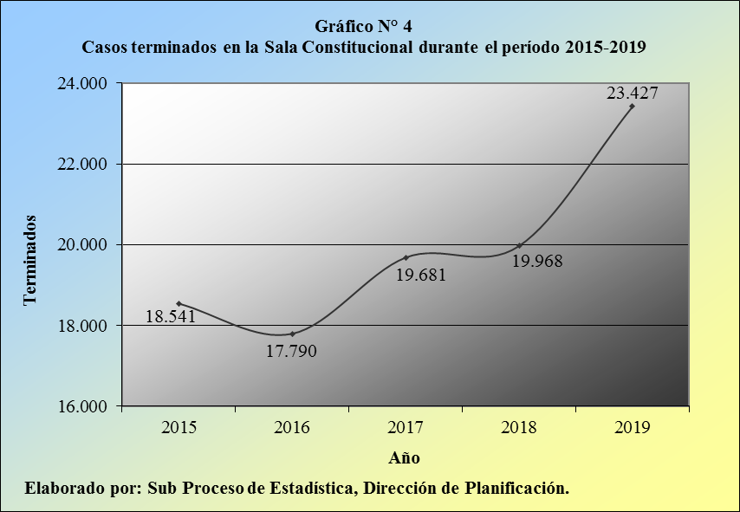

El detalle de los 23.427 expedientes culminados en la actualidad decreta el finiquito de 1.595 recursos de Habeas Corpus (6,8%), de 21.539 recursos de amparo (91,9%), de 235 acciones de inconstitucionalidad (1,0%), de 33 consultas legislativas (0,1%) y de 25 consultas judiciales (0,1%).

Por su parte, las características de este conjunto de resoluciones revelan que 13.840 consisten en votos de fondo (59,1%), 8.805 en rechazos (37,6%), 55 en consultas (0,2%) y 727 en otros motivos de término (3,1%), según se colige del siguiente cuadro.

Cuadro 5.2.
Sala Constitucional: Casos terminados según motivo de término
durante el período 2015-2019

 | Casos Terminados por Año |  |  |  |  |  | Porcentajes
Motivo de Término | 2015 | 2016 | 2017 | 2018 | 2019 |  | 2015 | 2016 | 2017 | 2018 | 2019
Absolutos | 18.541 | 17.790 | 19.681 | 19.968 | 23.427 |  | 100,0 | 100,0 | 100,0 | 100,0 | 100,0
Votos de Fondo | 10.116 | 9.736 | 11.408 | 12.265 | 13.840 |  | 54,6 | 54,7 | 58,0 | 61,4 | 59,1
Con lugar | 4.240 | 4.994 | 5.582 | 6.524 | 7.455 |  | 22,9 | 28,1 | 28,4 | 32,7 | 31,8
Con lugar parcial | 949 | 704 | 1.036 | 1.053 | 1.212 |  | 5,1 | 4,0 | 5,3 | 5,3 | 5,2
Sin lugar | 4.923 | 4.036 | 4.786 | 4.687 | 5.172 |  | 26,6 | 22,7 | 24,3 | 23,5 | 22,1
Sin lugar parcial | 4 | 2 | 4 | 1 | 1 |  | 0,0 | 0,0 | 0,0 | 0,0 | 0,0
Rechazos | 7.737 | 7.414 | 7.611 | 6.979 | 8.805 |  | 41,7 | 41,7 | 38,7 | 35,0 | 37,6
Fondo | 751 | 707 | 615 | 529 | 745 |  | 4,1 | 4,0 | 3,1 | 2,6 | 3,2
Parcial de Fondo | 4 | 14 | 6 | 9 | 14 |  | 0,0 | 0,1 | 0,0 | 0,0 | 0,1
Plano | 6.978 | 6.686 | 6.977 | 6.435 | 8.043 |  | 37,6 | 37,6 | 35,5 | 32,2 | 34,3
Parcial de Plano | 4 | 7 | 13 | 6 | 3 |  | 0,0 | 0,0 | 0,1 | 0,0 | 0,0
Consultas | 57 | 55 | 34 | 53 | 55 |  | 0,3 | 0,3 | 0,2 | 0,3 | 0,2
Evacuadas | 37 | 26 | 25 | 43 | 42 |  | 0,2 | 0,1 | 0,1 | 0,2 | 0,2
No evacuadas | 20 | 29 | 8 | 10 | 13 |  | 0,1 | 0,2 | 0,0 | 0,1 | 0,1
Parcialmente evacuada | 0 | 0 | 1 | 0 | 0 |  | 0,0 | 0,0 | 0,0 | 0,0 | 0,0
Otros | 631 | 585 | 628 | 671 | 727 |  | 3,4 | 3,3 | 3,2 | 3,4 | 3,1
Archivado | 195 | 198 | 228 | 267 | 296 |  | 1,1 | 1,1 | 1,2 | 1,3 | 1,3
Acumulado | 18 | 33 | 67 | 56 | 34 |  | 0,1 | 0,2 | 0,3 | 0,3 | 0,1
Estese a lo Resuelto | 252 | 342 | 324 | 327 | 386 |  | 1,4 | 1,9 | 1,6 | 1,6 | 1,6
Otro | 166 | 12 | 9 | 21 | 11 |  | 0,9 | 0,1 | 0,0 | 0,1 | 0,0
Elaborado por: Sub Proceso de Estadística, Dirección de Planificación.

Asimismo, las especificidades de los 13.840 votos de fondo establecen el dictado de 7.455 fallos con lugar (31,8%), de 1.212 parcialmente con lugar (5,2%), de 5.172 sin lugar (22,1%) y de tan solo uno parcialmente sin lugar (0,0%).

En este sentido, destaca el incremento de 3.724 unidades en el número actual de votos de fondo, versus la cantidad registrada en el primer año del quinquenio analizado (10.116 vrs. 13.840), lo cual implica un aumento porcentual de 36,8%; esto por cuanto los votos de fondo demandan una mayor complejidad en la resolución, en comparación con los rechazos decretados.

Del mismo modo, sobresale de los 8.805 rechazos, el pronunciamiento de 745 por el fondo (3,2%) y de 8.043 de plano (34,3%), siendo todos los porcentajes anteriores calculados, con base en la totalidad de los casos terminados.

El próximo gráfico ilustra la composición de los asuntos terminados en la Sala, según el tipo de resolución decretada, en el último quinquenio.

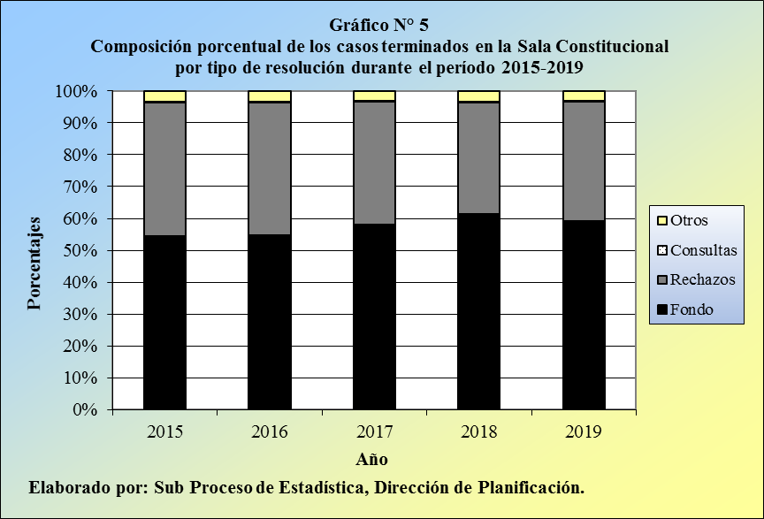

De la anterior conformación se desprende una gran homogeneidad; especialmente, en el bienio 2018-2019, en el cual alrededor del 60% de los recursos fenecidos se dictaminaron por el fondo.

- Duración promedio de los casos terminados

La duración promedio para el finiquito de los 23.369 recursos terminados se calculó en un mes y una semana, lo cual supera en tan solo dos semanas a los resultados obtenidos en los cuatro años anteriores; esto bajo el entendido de que esta información considera el cálculo para los recursos de Habeas Corpus, los recursos de amparo y las acciones de inconstitucionalidad, dejando únicamente por fuera las consultas legislativas y judiciales.

Sin embargo, los resultados específicos para estos tres tipos de recursos exhiben diferencias sustanciales entre sí, con una prolongación de tan solo dos semanas para los 1.595 recursos de habeas corpus, de un mes exacto para los 21.539 recursos de amparo, pero de ocho meses y tres semanas para las 235 acciones de inconstitucionalidad.

Cuadro 6.1.
Sala Constitucional: Duración promedio de los recursos terminados
según tipo de recurso durante el período 2015-2019

 | Duración Promedio
Tipo de Recurso | 2015 |  |  |  | 2016 |  |  |  | 2017 |  |  |  | 2018 |  |  |  | 2019
 | Tot | Mes | Sem | Tot |  | Mes | Sem | Tot |  | Mes | Sem | Tot |  | Mes | Sem | Tot |  | Mes | Sem
Total | 18.483 | 0 | 3 | 17.731 |  | 0 | 3 | 19.644 |  | 0 | 3 | 19.906 |  | 0 | 3 | 23.369 |  | 1 | 1
Hábeas Corpus | 1.735 | 0 | 2 | 1.488 |  | 0 | 2 | 1.361 |  | 0 | 2 | 1.600 |  | 0 | 2 | 1.595 |  | 0 | 2
Recurso de Amparo | 16.493 | 0 | 2 | 15.977 |  | 0 | 3 | 17.966 |  | 0 | 3 | 18.037 |  | 0 | 3 | 21.539 |  | 1 | 0
Acción Inconstituc. | 255 | 4 | 3 | 266 |  | 4 | 1 | 317 |  | 4 | 1 | 269 |  | 4 | 2 | 235 |  | 8 | 3
Elaborado por: Sub Proceso de Estadística, Dirección de Planificación.

Esta situación se estima como normal, en virtud de las especificidades, de las particularidades, así como de la complejidad, de las acciones de inconstitucionalidad, lo cual se ha mantenido a lo largo de la historia.

Sobre este particular, se advierte que el incremento en la duración promedio de las acciones de inconstitucionalidad se justifica debido al esfuerzo realizado por el personal del Tribunal, con el propósito de finiquitar dos acciones pendientes del año 2013, así como 12 acciones del año 2014, las cuales permanecían en trámite, en virtud de su complejidad.

Por su parte, el cálculo de estos tres tipos de recursos, para el dictado exclusivo de los 13.840 votos de fondo emitidos en la actualidad se obtuvo en un mes y dos semanas, resultado que de igual forma supera en tan solo dos semanas a la mayoría de los cálculos, asociados con los años más recientes, según se desprende a continuación.

Cuadro 6.2.
Sala Constitucional: Duración promedio de los votos de fondo
según tipo de recurso durante el período 2015-2019

 | Duración Promedio
Tipo de Recurso | 2015 |  |  | 2016 |  |  | 2017 |  |  | 2018 |  |  | 2019
 | Tot | Mes | Sem | Tot | Mes | Sem | Tot | Mes | Sem | Tot | Mes | Sem | Tot | Mes | Sem
Total | 10.116 | 1 | 0 | 9.736 | 1 | 0 | 11.408 | 1 | 1 | 12.265 | 1 | 0 | 13.840 | 1 | 2
Hábeas Corpus | 1.259 | 0 | 2 | 1.029 | 0 | 2 | 988 | 0 | 2 | 1.158 | 0 | 3 | 1.200 | 0 | 2
Recurso de Amparo | 8.813 | 1 | 0 | 8.670 | 1 | 0 | 10.383 | 1 | 1 | 11.077 | 1 | 0 | 12.598 | 1 | 0
Acción de Inconstituc. | 44 | 15 | 2 | 37 | 17 | 2 | 37 | 23 | 3 | 30 | 15 | 2 | 42 | 18 | 0
Elaborado por: Sub Proceso de Estadística, Dirección de Planificación.

La próxima tabla contiene el desglose de los votos de fondo dictaminados en la Sala, según el tiempo empleado para su resolución, para los tres tipos de recursos mencionados, destacando en esta ocasión el hecho de que 13.524 de los 13.840 votos emitidos ocuparon a lo sumo de tres meses, para su finiquito (97,7%).

Cuadro 6.3.
Sala Constitucional: Duración de los votos de fondo
durante el período 2015-2019

 | Votos de Fondo |  |  |  |  |  | Porcentajes
Tiempo Empleado | 2015 | 2016 | 2017 | 2018 | 2019 |  | 2015 | 2016 | 2017 | 2018 | 2019
Total | 10.116 | 9.736 | 11.408 | 12.265 | 13.840 |  | 100,0 | 100,0 | 100,0 | 100,0 | 100,0
De 1 a 7 días | 434 | 163 | 111 | 157 | 309 |  | 4,3 | 1,7 | 1,0 | 1,3 | 2,2
De 8 a 14 días | 2.782 | 2.381 | 1.550 | 1.853 | 3.254 |  | 27,5 | 24,5 | 13,6 | 15,1 | 23,5
De 15 a 21 días | 2.576 | 2.975 | 3.100 | 3.407 | 3.520 |  | 25,5 | 30,6 | 27,2 | 27,8 | 25,4
De 22 a 30 días | 2.008 | 2.057 | 2.518 | 2.943 | 2.725 |  | 19,8 | 21,1 | 22,1 | 24,0 | 19,7
De 1 a 3 meses | 2.100 | 1.977 | 3.862 | 3.653 | 3.716 |  | 20,8 | 20,3 | 33,9 | 29,8 | 26,8
De 4 a 6 meses | 123 | 83 | 166 | 134 | 88 |  | 1,2 | 0,9 | 1,5 | 1,1 | 0,6
De 7 a 12 meses | 48 | 41 | 52 | 48 | 36 |  | 0,5 | 0,4 | 0,5 | 0,4 | 0,3
De 13 a 24 meses | 27 | 34 | 19 | 30 | 21 |  | 0,3 | 0,3 | 0,2 | 0,2 | 0,2
De 25 a 36 meses | 10 | 21 | 19 | 16 | 10 |  | 0,1 | 0,2 | 0,2 | 0,1 | 0,1
De 37 a más meses | 8 | 4 | 11 | 24 | 161 |  | 0,1 | 0,0 | 0,1 | 0,2 | 1,2
Elaborado por: Sub Proceso de Estadística, Dirección de Planificación.

En forma análoga, para la determinación de los 8.805 rechazos promulgados en el último año, apenas se empleó un tiempo promedio de una semana, siendo este resultado el más bajo, así como el más frecuente, durante el quinquenio.

Cuadro 6.4.
Sala Constitucional: Duración promedio de los rechazos decretados
según tipo de recurso durante el período 2015-2019

 | Duración Promedio
Tipo de Recurso | 2015 |  |  | 2016 |  |  | 2017 |  |  | 2018 |  |  | 2019
 | Tot | Mes | Sem | Tot | Mes | Sem | Tot | Mes | Sem | Tot | Mes | Sem | Tot | Mes | Sem
Total | 7.736 | 0 | 1 | 7.413 | 0 | 1 | 7.610 | 0 | 2 | 6.978 | 0 | 2 | 8.805 | 0 | 1
Hábeas Corpus | 392 | 0 | 1 | 374 | 0 | 1 | 299 | 0 | 2 | 325 | 0 | 2 | 312 | 0 | 1
Recurso de Amparo | 7.155 | 0 | 1 | 6.825 | 0 | 1 | 7.086 | 0 | 2 | 6.467 | 0 | 1 | 8.338 | 0 | 1
Acción de Inconstituc. | 189 | 2 | 0 | 214 | 1 | 3 | 225 | 1 | 1 | 186 | 1 | 3 | 155 | 1 | 2
Elaborado por: Sub Proceso de Estadística, Dirección de Planificación.

Al igual que con los votos de fondo, de seguido se detalla el desglose de los 8.805 recursos rechazados en la Sala, de acuerdo con el tiempo empleado para tomar esta determinación, para los tres tipos de recursos mencionados, destacando ahora que 8.792 de los 8.805 rechazos enunciados ocuparon a lo sumo de tres meses, para lo correspondiente (99,9%).

Cuadro 6.5.
Sala Constitucional: Duración de los rechazos decretados
durante el período 2015-2019

 | Rechazos |  |  |  |  |  | Porcentajes
Tiempo Empleado | 2015 | 2016 | 2017 | 2018 | 2019 |  | 2015 | 2016 | 2017 | 2018 | 2019
Total | 7.736 | 7.413 | 7.610 | 6.978 | 8.805 |  | 100,0 | 100,0 | 100,0 | 100,0 | 100,0
De 1 a 7 días | 5.629 | 4.865 | 3.738 | 4.081 | 5.361 |  | 72,8 | 65,6 | 49,1 | 58,5 | 60,9
De 8 a 14 días | 1.310 | 1.477 | 2.088 | 1.563 | 1.922 |  | 16,9 | 19,9 | 27,4 | 22,4 | 21,8
De 15 a 21 días | 465 | 554 | 897 | 674 | 744 |  | 6,0 | 7,5 | 11,8 | 9,7 | 8,4
De 22 a 30 días | 166 | 315 | 453 | 328 | 402 |  | 2,1 | 4,2 | 6,0 | 4,7 | 4,6
De 1 a 3 meses | 134 | 169 | 406 | 293 | 363 |  | 1,7 | 2,3 | 5,3 | 4,2 | 4,1
De 4 a 6 meses | 15 | 15 | 20 | 25 | 5 |  | 0,2 | 0,2 | 0,3 | 0,4 | 0,1
De 7 a 12 meses | 4 | 10 | 5 | 10 | 4 |  | 0,1 | 0,1 | 0,1 | 0,1 | 0,0
De 13 a 24 meses | 3 | 5 | 3 | 3 | 3 |  | 0,0 | 0,1 | 0,0 | 0,0 | 0,0
De 25 a 36 meses | 2 | 1 | 0 | 1 | 0 |  | 0,0 | 0,0 | 0,0 | 0,0 | 0,0
De 37 a más meses | 0 | 2 | 0 | 0 | 1 |  | 0,0 | 0,0 | 0,0 | 0,0 | 0,0
Ignorado | 8 | 0 | 0 | 0 | 0 |  | 0,1 | 0,0 | 0,0 | 0,0 | 0,0
Elaborado por: Sub Proceso de Estadística, Dirección de Planificación.

- Circulante al finalizar el año

La Sala Constitucional acumuló un circulante de 3.011 expedientes al finalizar el 2019, por lo cual su pendencia registra un alza de 705 asuntos en comparación con las existencias ocurridas al iniciar el año, para un aumento porcentual de 30,6%.

Cuadro 7.1.
Sala Constitucional: Circulante al finalizar el año según tipo de asunto
durante el período 2015-2019

 | Circulante al Finalizar el Año
Tipo de Asunto | 2015 | 2016 | 2017 | 2018 | 2019
Absolutos | 1.114 | 1.344 | 1.718 | 2.306 | 3.011
Habeas Corpus | 46 | 39 | 70 | 50 | 65
Recurso de Amparo | 919 | 1.179 | 1.508 | 2.063 | 2.748
Acción de Inconstitucionalidad | 140 | 119 | 128 | 185 | 194
Conflicto Constitucional | 1 | 0 | 1 | 0 | 0
Consulta Legislativa | 1 | 1 | 5 | 3 | 1
Consulta Judicial | 7 | 6 | 6 | 5 | 3
Porcentajes | 100,0 | 100,0 | 100,0 | 100,0 | 100,0
Habeas Corpus | 4,1 | 2,9 | 4,1 | 2,2 | 2,2
Recurso de Amparo | 82,5 | 87,7 | 87,8 | 89,5 | 91,3
Acción de Inconstitucionalidad | 12,6 | 8,9 | 7,5 | 8,0 | 6,4
Conflicto Constitucional | 0,1 | 0,0 | 0,1 | 0,0 | 0,0
Consulta Legislativa | 0,1 | 0,1 | 0,3 | 0,1 | 0,0
Consulta Judicial | 0,6 | 0,4 | 0,3 | 0,2 | 0,1
Elaborado por: Sub Proceso de Estadística, Dirección de Planificación.

La composición del circulante actual externa la presencia de 65 recursos de Habeas Corpus (2,2%), de 2.748 recursos de amparo (91,3%), de 194 acciones de inconstitucionalidad (6,4%), de una consulta legislativa (0,0%) y de tres consultas judiciales (0,1%).

Por lo tanto, el número de casos activos en la Sala exhibe un comportamiento ascendente en los últimos años, a pesar del crecimiento reflejado por los casos terminados, que no se ha logrado materializar en una disminución del circulante, debido al persistente incremento de los asuntos ingresados, según se comentó en los apartados anteriores.

Además de lo anterior, el incremento presentado en el circulante obedece a un aumento acelerado en la cantidad de asuntos suspendidos por acciones de inconstitucionalidad, lo cual se evidenciará y se comentará, según la tabla 7.2 siguiente:

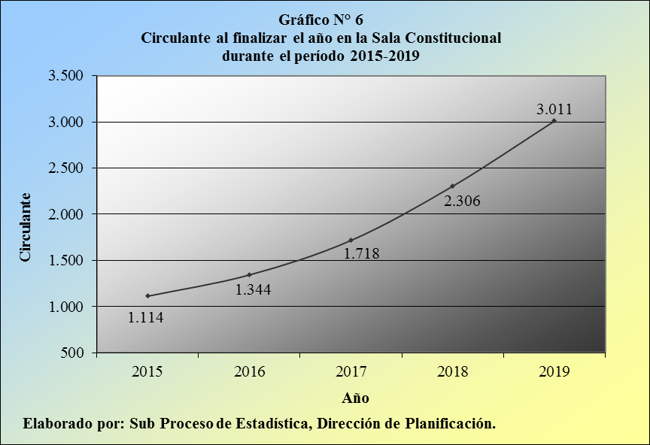

En este sentido, se recuerda que la Dirección de Planificación se encuentra desarrollando un estudio, que pretende determinar la estructura organizacional que mejor se ajuste a los requerimientos y a las competencias de la Sala, en respuesta a la solicitud realizada por su Presidencia, mediante oficio PSC-246-2019, lo cual fue conocido por el Consejo Superior, en sesión 89-19, artículo XXXVII.

Por su parte, el estado de los 3.011 recursos activos a este corte establece que 1.503 asuntos se encuentran en trámite (49,9%) y 1.508 permanecen suspendidos (50,1%), siendo esta la primera vez en que se desglosa el circulante, según el estado de los expedientes.

Cuadro 7.2.
Sala Constitucional: Circulante al finalizar el año
según estado del expediente durante el 2019

 | Circulante Final
Estado del Expediente | Absolutos | Porcentajes
Total | 3.011 | 100,0
En trámite | 1.503 | 49,9
Suspendido | 1.508 | 50,1
Elaborado por: Sub Proceso de Estadística, Dirección de Planificación.

El detalle del circulante, de acuerdo al año en el número único de los expedientes, evidencia que 2.143 de los 3.011 expedientes que lo conforman en la actualidad ingresaron en el 2019, lo cual representa al 71,2% de la pendencia total, mientras que 2.965 asuntos no superan los tres años de conocimiento en la Sala (98,5%), según la información contenida en el siguiente cuadro.

Cuadro 7.3.
Sala Constitucional: Circulante al finalizar el año según año de entrada
del expediente durante el período 2015-2019

Año de | Circulante al Finalizar |  |  |  |  |  | Porcentajes
Entrada | 2015 | 2016 | 2017 | 2018 | 2019 |  | 2015 | 2016 | 2017 | 2018 | 2019
Total | 1.114 | 1.344 | 1.718 | 2.306 | 3.011 |  | 100,0 | 100,0 | 100,0 | 100,0 | 100,0
1970 | 0 | 0 | 0 | 1 | 0 |  | 0,0 | 0,0 | 0,0 | 0,0 | 0,0
2003 | 0 | 1 | 1 | 1 | 0 |  | 0,0 | 0,1 | 0,1 | 0,0 | 0,0
2006 | 0 | 0 | 0 | 2 | 0 |  | 0,0 | 0,0 | 0,0 | 0,1 | 0,0
2009 | 0 | 0 | 0 | 0 | 0 |  | 0,0 | 0,0 | 0,0 | 0,0 | 0,0
2010 | 0 | 0 | 0 | 0 | 0 |  | 0,0 | 0,0 | 0,0 | 0,0 | 0,0
2011 | 1 | 0 | 0 | 0 | 0 |  | 0,1 | 0,0 | 0,0 | 0,0 | 0,0
2012 | 4 | 1 | 0 | 0 | 0 |  | 0,4 | 0,1 | 0,0 | 0,0 | 0,0
2013 | 40 | 27 | 21 | 11 | 0 |  | 3,6 | 2,0 | 1,2 | 0,5 | 0,0
2014 | 212 | 187 | 169 | 160 | 16 |  | 19,0 | 13,9 | 9,8 | 6,9 | 0,5
2015 | 857 | 48 | 28 | 17 | 4 |  | 76,9 | 3,6 | 1,6 | 0,7 | 0,1
2016 | --- | 1.080 | 60 | 36 | 26 |  | --- | 80,4 | 3,5 | 1,6 | 0,9
2017 | --- | --- | 1.439 | 251 | 233 |  | --- | --- | 83,8 | 10,9 | 7,7
2018 | --- | --- | --- | 1.827 | 589 |  | --- | --- | --- | 79,2 | 19,6
2019 | --- | --- | --- | --- | 2.143 |  | --- | --- | --- | --- | 71,2
Elaborado por: Sub Proceso de Estadística, Dirección de Planificación.

En forma complementaria, la próxima tabla desglosa la información completa del circulante al finalizar el 2019, según el año de entrada de los expedientes y el tipo de asunto, confirmándose lo expuesto, en el presente apartado.

Cuadro 7.4.
Sala Constitucional: Circulante al finalizar el 2019 según
año de entrada del expediente y tipo de asunto

Año |  | Tipo de Asunto
de | Total | Habeas | Recurso | Acción | Conflicto | Consulta | Consulta
Entrada |  | Corpus | Amparo | Inconstituc. | Constituc. | Legislat. | Judicial
Total | 3.011 | 65 | 2.748 | 194 | 0 | 1 | 3
2014 | 16 | 0 | 15 | 1 | 0 | 0 | 0
2015 | 4 | 0 | 0 | 4 | 0 | 0 | 0
2016 | 26 | 0 | 10 | 16 | 0 | 0 | 0
2017 | 233 | 0 | 212 | 21 | 0 | 0 | 0
2018 | 589 | 0 | 521 | 67 | 0 | 0 | 1
2019 | 2.143 | 65 | 1.990 | 85 | 0 | 1 | 2
Elaborado por: Sub Proceso de Estadística, Dirección de Planificación.

Finalmente, de seguido se replica este mismo ejercicio, pero para el caso exclusivo de los 1.508 asuntos suspendidos, al finalizar el último año.

Cuadro 7.5.
Sala Constitucional: Circulante en estado de suspensión al finalizar el 2019 según
año de entrada del expediente y tipo de asunto

Año |  | Tipo de Asunto
de | Total | Habeas | Recurso | Acción | Conflicto | Consulta | Consulta
Entrada |  | Corpus | Amparo | Inconstituc. | Constituc. | Legislat. | Judicial
Total | 1.508 | 0 | 1.493 | 15 | 0 | 0 | 0
2014 | 15 | 0 | 15 | 0 | 0 | 0 | 0
2015 | 0 | 0 | 0 | 0 | 0 | 0 | 0
2016 | 8 | 0 | 8 | 0 | 0 | 0 | 0
2017 | 217 | 0 | 212 | 5 | 0 | 0 | 0
2018 | 499 | 0 | 495 | 4 | 0 | 0 | 0
2019 | 769 | 0 | 763 | 6 | 0 | 0 | 0
Elaborado por: Sub Proceso de Estadística, Dirección de Planificación.

Al cotejar la información de las dos tablas anteriores se colige que 769 de los 2.143 expedientes activos al finalizar el último año, cuyos años de entrada corresponden al 2019, permanecen en estado de suspensión, lo cual representa al 35,9% de la pendencia, con tiempo de tramitación inferior o igual a un año.

- Proyecciones estadísticas

A continuación, se incorpora un apartado, relacionado con las proyecciones estadísticas a futuro, aplicadas a los casos entrados, a los asuntos terminados y al circulante al finalizar el año, en la Sala Constitucional.

Este ejercicio implica la ejecución de una serie de simulaciones y de pruebas, con diversos modelos matemáticos, desarrollados con la herramienta Excel de Microsoft Office, para cada una de estas tres variables, sin que ello signifique que los resultados obtenidos sean perfectos o infalibles, en virtud de la considerable serie de factores exógenos o externos, tanto desde el punto de vista estadístico, como del relacionado con el ámbito judicial, que podrían afectar o dejar sin efecto estas proyecciones; esto además de la no disponibilidad de programas informáticos o de “software”, especializados en la rama de la Estadística, a lo interno del Poder Judicial.

En virtud de las consideraciones anteriores, se estima improcedente y además precipitado desarrollar este ejercicio, para períodos anuales a largo plazo y por esta razón, se presentan las proyecciones estadísticas, para el próximo bienio 2020-2021.

Cuadro 8.1.
Sala Constitucional: Casos entrados, casos terminados y circulante
al finalizar el año, durante el período 2010-2019 y proyecciones
estadísticas, para el bienio 2020-2021

 | Movimientos ocurridos por año |  |  |  |  |  |  |  |  |  | Proyecciones
Variable | 2010 | 2011 | 2012 | 2013 | 2014 | 2015 | 2016 | 2017 | 2018 | 2019 | 2020 | 2021
Entrados | 17.689 | 16.293 | 17.002 | 15.259 | 19.476 | 18.569 | 17.967 | 20.028 | 20.522 | 24.100 | 25.820 | 28.003
Terminados | 19.320 | 16.314 | 16.820 | 16.053 | 19.438 | 18.541 | 17.790 | 19.681 | 19.968 | 23.427 | 24.699 | 26.968
Circulante | 1.512 | 1.520 | 1.741 | 1.001 | 1.070 | 1.114 | 1.344 | 1.718 | 2.306 | 3.011 | 3.528 | 3.910

- Oportunidades de mejora

Para finalizar el presente análisis estadístico, relacionado con los movimientos de trabajo en la Sala Constitucional, de seguido se sugieren algunas oportunidades de mejora, vinculadas con la gestión de este despacho judicial.

  - Que tanto el personal Profesional, como el personal Técnico, de la Sala Constitucional continúen desarrollando sus labores, como lo han ejercido hasta la actualidad, en aras de mantener los niveles mostrados, en cuanto a los indicadores de gestión judicial, no obstante los incrementos presentados, en este particular.

  - Que se continúe desarrollando la investigación, relacionada con las labores que competen al personal de la Sala Constitucional, según se expone mediante oficio 227-PLA-MI-2020, del Sub Proceso de Modernización Institucional de la Dirección de Planificación, que consiste en un informe, que pretende determinar la estructura organizacional que mejor se ajuste a los requerimientos y a las competencias de la Sala, en respuesta a la solicitud realizada por su Presidencia, mediante oficio PSC-246-2019, conocida por el Consejo Superior, en sesión 89-19, artículo XXXVII.

- Documentación anexa

Documento | Anexo
Sala Constitucional 2019

xba
Ref. 926-20

La razón de congestión mide el nivel de saturación o de retraso de las oficinas judiciales y su cálculo se obtiene al dividir la carga de trabajo, entre el número de casos terminados, en un período definido.
La tasa de pendencia se calcula al dividir la cantidad de asuntos activos, entre la carga de trabajo, multiplicado por 100, al ser su resultado un porcentaje.
La tasa de resolución se calcula al dividir el número de procesos terminados, entre la carga de trabajo, multiplicado por 100, al ser su resultado un porcentaje.

